Конспект организованной образовательной деятельности по образовательной области «Развитие речи» в подготовительной к школе группе по теме: «В поисках запутанных сказок»
Цель: совершенствовать речь детей на материале русских народных сказок.
Задачи:
Образовательные:
- совершенствование навыка словообразования имен существительных с именами прилагательных в винительном падеже;
- закреплять умение детей правильно называть слова на заданный звук;
- закрепить знания детей о знакомых сказках, узнавать их по фрагментам, иллюстрациям, предметам и т.д.
Развивающие:
- развивать речевую и познавательную активность детей, умение сравнивать, обобщать, делать выводы и умозаключения;
- развивать мышление, воображение, зрительную память, наблюдательность.
Воспитательные:
- воспитывать интерес к сказкам;
- совершенствование умения взаимодействовать в коллективе;
- воспитывать стремление к познанию нового; формировать умение грамотно излагать свое мнение.
Предварительная работа: чтение сказок, рассматривание иллюстраций, разучивание пословиц, поговорок, скороговорок, отгадывание сказок.
Материалы и оборудование: сундучок, клубок ниток, иллюстрации к сказкам, картинки сказочных героев, буквы для составления слова, картинки с изображение времен года, замочки, письмо, смайлики и сердечки.
Ход образовательной деятельности
1. Орг. момент.
Воспитатель: - Ребята, сегодня к нам пришли гости давайте с ними поздороваемся.
Ребята, а как ещё можно поприветствовать друг друга? (ответы детей) Можно ли взрослому незнакомому человеку сказать «привет»? Ребята, мы с вами знаем, что кроме слов приветствия существует много других приятных, ласковых слов, которые называются как …? (комплименты).
Игра «Комплименты»
Воспитатель: - Давайте с вами подарим друг другу комплименты. Вставайте в круг.
(Дети, передавая игрушку «сердечко», говорят друг другу комплименты)
Ребята, от теплых слов настроение стало у всех радостное, мы вместе и нам хорошо!
2. Мотивационно – ориентировочный этап.
Стук в дверь. Письмо. Дети вместе с воспитателем рассматривают конверт. Читают письмо.
«Дорогие ребята! Волшебница-путаница проникла в нашу страну и принесла нам много бед. Помогите нам, пожалуйста. Она все у нас перепутала, и мы не знаем, как нам избавиться от её чар…».
Воспитатель: - Ребята, как вы думаете, письмо закончено? Почему? (мы знаем, кто нам прислал письмо)
- Как же нам узнать от кого письмо и кому нужно помочь?
- Кажется, в конверте еще что-то есть.
В конверте лежат буквы, из которых дети собирают слово СКАЗКА
Воспитатель: - Ребята, а на чём мы можем туда отправиться? (на поезде, на самолёте и т.д.) Страна у нас сказочная, ну и транспорт должен быть сказочный. Какой? (ковёр-самолёт, сапоги скороходы, облако)
- А вот и ковер-самолет. А что это на нем за буквы? Что они могут означать? (варианты ответов). Правильно. Буквы означают первый звук, с которого начинается ваше имя. Это и будет ваше место на ковре-самолете.
- Садитесь на ковер-самолет, он донесет нас в страну сказок.
3. Поисковый этап
Воспитатель:
-Отправляемся друзья,
В чудо сказку - вы и я.
Звучит сказочная музыка
Игра «Звукоподражание»
Воспитатель: - Пока мы летим, мы будем повторять звуки животных и предметов, над которыми пролетаем.
1. Пролетаем над городом, шумят машины: ш-ш-ш.
2. Лопнули шины: с-с-с.
3. Пролетаем над лесом. Волки воют: у-у-у
4. Жуки жужжат: ж-ж-ж.
5. Комары летят: з-з-з.
6. Мы сейчас поднимемся высоко, где воздух холодный, погреем ладошки: х-х-х.
Воспитатель: - Вот мы и прибыли (дети повернулись и увидели ворота, а на них большой замок).
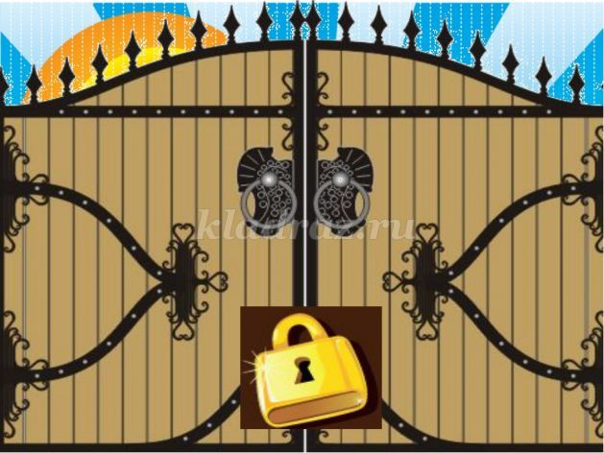
- Посмотрите, ребята, что это? Ворота. – А на воротах – замок. Давайте, его откроем.
- А поможет нам пальчиковая гимнастика «Замок»
На дверях висит замок (пальцы в "замочек")
Да никто открыть не мог!
Мы замочком постучали, (постучать об стол или коленки)
Мы замочек повертели, (круговые движения "замочком")
Мы замочек покрутили –
И замочек мы открыли! (показать ладошки)
- Замочков в этой стране я вижу очень много. Как вы думаете, что спрятано за этими замками? (ответы детей)
Реклама
16+
1 замок
Дидактическая игра «Сказочный сундук»
- Ребята, в сундуке хитрые сказки, имена героев написаны неверно, только вы и сможете помочь исправить все ошибки.
1. «Царевна — индюшка»;
2. «По-собачьему велению»;
3. «Сивка - будка»;
4. «Иван-царевич и зелёный волк»;
5. «Сестрица Алёнушка и братец Никитушка»;
6. «Мальчик-с-кулачок»;
7. «Курочка в полосочку»;
8. «Петушок— золотой пастушок»;
9. «Заюшкина сумочка»;
10. «Лапша из топора».
2 замок
Дидактическая игра «Живые слова».
- Давайте выберем четырёх человек. Один будет словом «козлят», второй – «7», третий «волк», четвертый – коротким словом «и». Теперь дети – «слова», постройте название сказки «Волк и 7 козлят».
- Следующая сказка, которую мы должны угадать:
1-Иванушка, 2-Аленушка, 3-братец, 4 –и, 5- сестрица
Воспитатель: - Вот и 3 замок. Чтобы попасть в другую сказку:
Гимнастика для глаз
Терем- терем - теремок! ( Движение глазами вправо- влево)
Он не низок, не высок, (Движение глазами вверх- вниз)
Наверху петух сидит,
Кукареку он кричит. (Моргают глазами)
Воспитатель: - Герои еще одной сказки просят у вас помощи. Посмотрите и скажите, что это за сказка?
(Выставлен настольный театр)
Воспитатель: - Посмотрите, ребята, никак звери не могу договориться, какой теремок им лучше построить. Точно без чар волшебницы-путаницы и здесь не обошлось. Не договориться им никак потому, что они все время друг перед другом хвастаются.
3 замок
Игра «Подражание герою» (подражание голосам животных)
Мышка говорит: У меня не усы, а усищи.
Лягушка говорит: У меня не глаза, а….
Заяц говорит: У меня не уши, а….
Волк говорит: У меня не зубы, а ….
Лиса говорит: У меня не хвост, а…
Медведь говорит: У меня не лапы, а…
Воспитатель: - Интересно, в какой сказке мы оказались? (на столе лежит загадка). Давайте отгадаем.
4 замок
Загадка:
Двенадцать братьев
Друг за другом бродят,
Друг друга не обходят.
В какой сказке мы оказались? (12 месяцев)
Воспитатель: - Волшебница-путаница так сильно дунула, что все времена года и месяцы поменялись местами. Давайте разложим времена года по порядку. (Дети расставляют картинки-символы).
Какое сейчас время года? Какое было до весны? Какое будет после весны? Какое между летом и зимой? А названия весенних месяцев вы знаете? Молодцы! Этим сказочным героям мы помогли, навели порядок.
- С этой сказкой мы прощаемся и в другую отправляемся.
5 замок
Игра «Назови животного»
(Появляется картинка с частями тела животных)
Воспитатель: - Ребята, вы узнаете эту сказку? Волшебница-путаница и здесь побывала и всех животных заколдовала. Посмотрите, что с ними стало. Как же нам их расколдовать?
(Назвать что изображено на картинке)
Хвост лисы (чей?)
Уши зайца (чьи?)
Гребешок петуха (чей?)
Морда собаки (чья?)
Лапы медведя (чьи?)
-Из какой сказки эти герои? («Заюшкина избушка»)
(Появляется картинка с расколдованными героями)
6 замок
Игра «Назовите сказочного героя, название которого начинается на звук [З]»
(Заяц, Змей Горыныч, Золушка, Золотая рыбка…)
На звук [К]
(Кот в сапогах, Карлсон, Крошка Енот, Конёк-Горбунок, Кощей Бессмертный, Колобок, Красная Шапочка, домовенок Кузя, папа Карло, Кай, Карабас-Барабас)
На звук [М]
(Морозко, Муха-Цокотуха, Маугли, Мальчик-с-пальчик, Мальвина, Мойдодыр, Маленький Мук).
7 замок
Игра «Назови сказки»
Воспитатель: - Во многих русских народных сказках есть один волшебный предмет, который указывает путь героям. Вспомните, что это за предмет? Это – волшебный клубок. - Хранится он в этом чудесном мешочке. (Открываю мешочек, нахожу там размотанный клубок)
- Ой, ребята, волшебница-путаница и здесь успела навредить нам, размотала весь клубок. Что же делать, как вернуть волшебную силу клубка? Я знаю один способ – делаем один моток, а вы при этом называем русские народные сказки. Чем больше назовем, тем больше волшебных сил будет у клубочка.
Воспитатель: - Клубок должен показать дорогу к следующему замочку. Он прикатился к сказочному камню. На камне, какие-то схемы. Что это? Как вы думаете? (Это схема синквейна) А что такое синквейн?
Дети: - Синквейн – это нескладное стихотворение из 5 строк, составленное по определенным правилам.
8 замок
Схема – синквейн
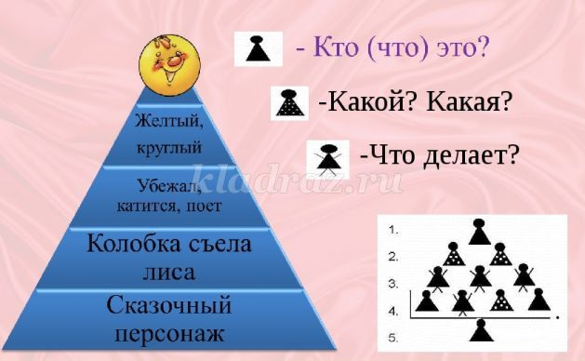
1 строка. Герой – Колобок.
2 строка. Слова признаки: желтый, круглый.
3 строка. Слова действия: убежал, катится, поет.
4 строка. Предложение о герое: Колобка съела лиса.
5 строка. Обобщающее слово о герое: сказочный персонаж.
Воспитатель: - По схеме составьте синквейн о нашем сказочном герое: Петушок, Баба-Яга, Буратино. Какие вы молодцы!
9 замок
Игра « Где прячутся противоположности?»
Дети стоят у столов. На столах картинки: заяц, лиса, Золушка, Емеля, Фея, Баба-Яга и т. д.
Воспитатель: ребята, на столах лежат картинки с изображением различных предметов. Я буду называть признаки предмета, а вы искать предмет с этим признаком.
Длинные - короткие;
Добрая - злая;
Трудолюбивая – ленивый;
(Заяц – уши длинные, у лисы - короткие; Золушка – трудолюбивая, Емеля - ленивый; Фея-добрая, Баба-Яга-злая и т.д)
4. Практический этап.
10 замок
Воспитатель: - Посмотрите какие интересные куклы. (Воспитатель обращает внимание детей на театр Тантамареска). Да только они не живые. Как же можно их оживить? (Высказывания детей). Подготовленные дети читают стихотворение в виде диалога.
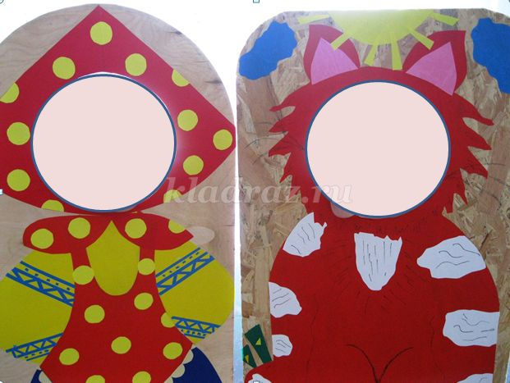
Девочка. Непослушный мой котёнок,
Что ж ты в кухне натворил!
Чашку мамину разбил.
За такое поведенье
Будешь завтра без конфет,
Без печенья, без варенья,
Без сосиски на обед,
Котенок. Я люблю побезобразить!
и побегать и полазить.
Вмиг взлечу по занавескам,
Правда рвутся они с треском
Не люблю пустую миску
и кастрюльку без сосиски.
Девочка.
Виноват - теперь не плачь,
Надо было маму слушать
И вести себя получше!
Воспитатель: - Ну, что ребята мы помогли героям и исправили все плохие поступки волшебницы - путаницы, и нам пора отправляться в детский сад.
- Садитесь все на ковёр - самолет, и он отвезёт вас обратно в группу.
1,2,3 взлетаем, глазки закрываем
1,2,3,4,5 вот и в группе мы опять, можно глазки открывать.
Воспитатель: - Молодцы, всем сказочным героям помогли, а теперь давайте вспомним в каких сказках и у каких сказочных героев мы сегодня побывали.
5. Рефлексивно-оценочный этап.
Воспитатель: - Вам понравилось путешествие? Ребята, я хочу узнать, какое настроение у вас осталось после нашего путешествия в сказку. Для этого выберите картинку с эмоцией, соответствующую вашему настроению.
Герои сказок говорят вам спасибо и дарят сердечки за вашу доброту и за вашу активность!

